行政院及所屬各機關出國報告
（出國類別：廠驗）

高雄縣澄清湖棒球場LED
全彩顯示看板設備更新案
－LED全彩顯示幕原廠廠驗報告－

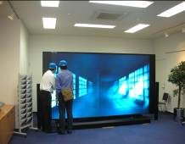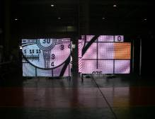

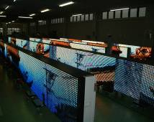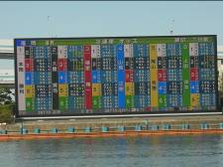

服 務 機 關 職 稱 姓 名
出國人：高雄市政府工務局新建工程處 股 長 郭永進
高雄市政府工務局新建工程處 助理工程員 陳東和
派赴國家：日本
出國期間：100年2月24日至2月27日
報告日期：100年4月25日
目 錄

壹、前言……………………………………………………..1
貳、行程紀要……………………………………………….2
参、廠驗內容……………………………………………….4
一、三菱電機長崎工廠檢討檢測及聽取簡報
二、LED全彩顯示模組單體廠驗測試
三、三菱電機LED設備安裝實績
肆、結論與建議…………………………………………..15
伍、廠驗照片集錦……………………………………….16
一、三菱電機工廠介紹
二、LED全彩顯示模組單體廠驗測試
三、三菱電機LED 安裝實績

壹、前言
本局新工處辦理「高雄縣澄清湖棒球場LED全彩顯示看板設備更新案」，因應契約履行標的LED全彩顯示幕原廠廠驗作業，依契約圖說由甲方指派人員會同原廠進行廠驗。
廠驗人員名單：
姓 名 | 服 務 機 關 | 單 位 | 職 稱
郭永進 | 高雄市政府工務局新建工程處 | 新工處 | 股 長
陳東和 | 高雄市政府工務局新建工程處 | 新工處 | 助理工程員
劉晉旭 | 華兆建築師事務所 | 設計監造  單位 | 專案經理
簡天佑 | 台灣國際纜網通信股份有限公司 | 承攬廠商 | 工地主任
游銘輝 | 台銓科技公司 | 台灣三菱公司代理商 | 總經理
鄭裕豐 | 台灣三菱機電股份有限公司 | 營業部 | 部長
謝昌霖 | 台灣三菱機電股份有限公司 | 營業部 | 經理

貳、行程紀要
本次廠驗由本府工務局新工處郭股長永進領隊，率同陳助理工程員東和並會同設計監造單位華兆建築師事務所及承攬廠商台灣國際纜網通信股份有限公司共計7人，於2月24日下午到達日本長崎縣，2月25日至三菱電機工廠進行LED全彩顯示幕廠驗測試， 2月26日三菱電機公司LED全彩顯示幕安裝實績參訪，2月27日廠驗行程結束返國。

100.02.24～02.27出國行程概要如下表：
日期 | 行程 | 內容 | 說明
2/24(四) | 高雄-桃園機場 | 左營高鐵站-桃園站 | 12:45集合出發
 | 桃園-日本(福岡) | 桃園國際機場CX 510 | 去程
 | 福岡-長崎 | JAL CITY 飯店 | 住宿
2/25(五) | 長崎 | 至三菱電機LED工廠檢討檢測、聽取簡報及進行原廠廠驗測試 | LED模組數量清點及模組檢測
 | 長崎 | JAL CITY飯店 | 住宿
2/26(六) | 長崎-福岡 | 參訪福岡市桐生競艇場 | 實績參訪
 | 福岡 | Hakata Centraza飯店 | 住宿
2/27(日) | 福岡-桃園 | 福岡國際機場CX 511 | 回程

參、廠驗內容
一、參觀三菱電機長崎工廠
（一）位置：日本長崎縣時津地區
（二）創立時間：1923年
（三）工廠規模：72,000m²
（四）事業部門：太陽光電設備、室內外空調設備、
戶外LED設備、電力用發電機設
備、高速電車空調設備等事業部
門。
（五）戶外LED全彩顯示螢幕設備介紹：
（1）首先由日本三菱電機株式會社海外事業部
加藤昭部長致詞，歡迎台灣高雄市政府代
表蒞臨三菱電機工廠參觀。
（2）之後由工廠映像設計課長田中聰、品質管
理課長宮原新一、技術課專員麻生英樹、
中島分別對LED產品研究開發、應用及實
例做完整之介紹，並由台灣三菱電機公司
營業部鄭裕豐部長當場翻譯日文。
（3）由三菱電機長崎工廠製作LED全彩顯示
螢幕海外第一片實績為1980年美國道奇
棒球場LED顯示螢幕，至今日本國內計
有784例實績、海外計有733例實績，總
計LED顯示螢幕全世界有1517例安裝實
績。
（4）近幾年安裝完成實例計有：2003年
8m*70.4m（H*W）香港競馬場、2005年
21.76m*24m（H*W）美國亞特蘭大勇士
隊球場、2006年11.2m*66.4m（H*W）東
京競馬場、2009年21.76m*48.32m*2
（H*W）、8.704m*15.36m*2（H*W）達拉
斯美式足球場-全世界室內最大LED顯示
螢幕、2010年10.88m*107.52m*2（H*W）
杜拜競馬場-全世界室外最大LED顯示螢
幕、2010年4.48m*7.68m（H*W）華盛頓
國民隊棒球場、預計2011年4月啟用波
士頓紅襪隊球場（※與台灣澄清湖棒球場
2011年3月19日職棒開幕戰同一型號
AVL-ODX8）..等安裝實例。
（5）由三菱電機長崎工廠製作LED全彩顯示
螢幕亮度可隨太陽光線強度自動調整，螢
幕尺寸最多可串接原尺寸達16部，亮度
校調三菱電機會每月或固定期間至安裝
地調整。
（6）由三菱電機長崎工廠製作LED全彩顯示
螢幕以高品質、高信賴度、低成本，並以
自然原色、高敏銳度、抑制雜訊、畫面長
期亮度一致、具有節能設備（約節省60%）
及壽命長等技術獲得大量客戶訂製。
（7）由三菱電機長崎工廠製作高雄縣澄清湖
棒球場LED全彩顯示螢幕，依球場距離、
解析度並符合規範要求：LED燈點間距為
8mm（規範為12.5mm以下），採用
AVL-ODX8型。
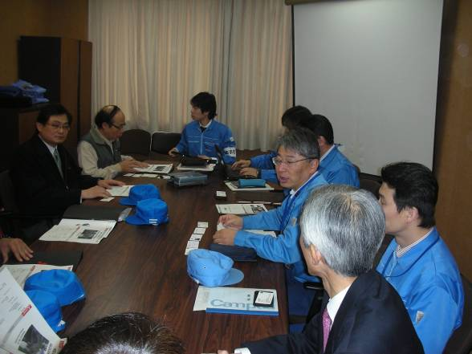
日本三菱電機株式會社海外事業部加藤昭部長致詞
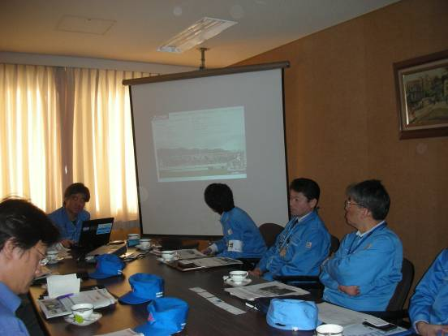
日本三菱電機技術課專員麻生英樹LED產品介紹
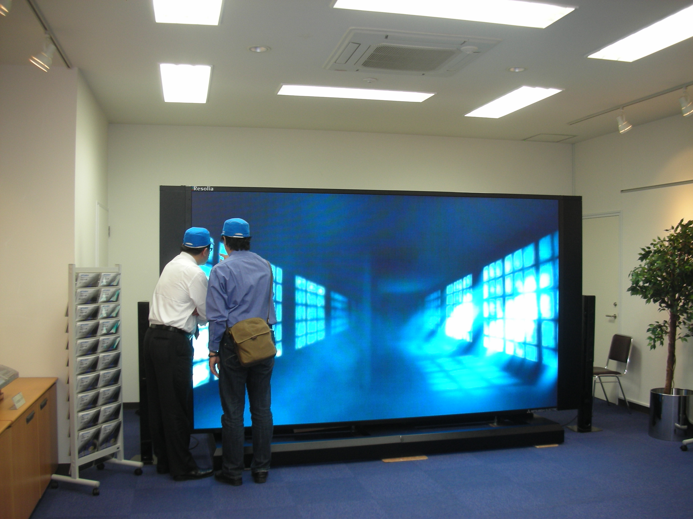

日本三菱150吋LED產品實體介紹
二、三菱電機LED全彩顯示模組原廠測試
第一階段物料驗收，項目計有
（一）戶外全彩LED（電子看板）顯示幕
（1）全彩LED（電子看板）顯示幕尺寸
（2）發光組件
（3）解析度
（4）燈點間距
（5）可視角度
（6）亮度
（7）色溫
（8）亮度控制
（9）色彩處理階層
（10）最大消耗電力
（11）操作環境
（12）正面防水等級
（13）安規
（14）色差
（15）模組拼接間距
（16）色彩管理
（17）燈點構造
（18）模組更換面積
（19）燈點控制
（20）電源管理功能
（21）螢幕顯示亮度控制功能等項。
（二）顯示板信號控制單元：LED數位顯示控制主
機
（1）輸入信號
（2）輸出端子
（3）訊號轉換
（4）解析度控制
（5）外部控制方式
（6）功能設定
（7）復歸功能
（8）LED顯示器風扇控制
（9）電源控制
（10）畫面指定播放
（11）影像特效轉換模式
（12）影像重疊播放功能等項。
（三）以上兩項原廠驗收經監造單位驗收結果皆符
合驗收標準（詳附件）。

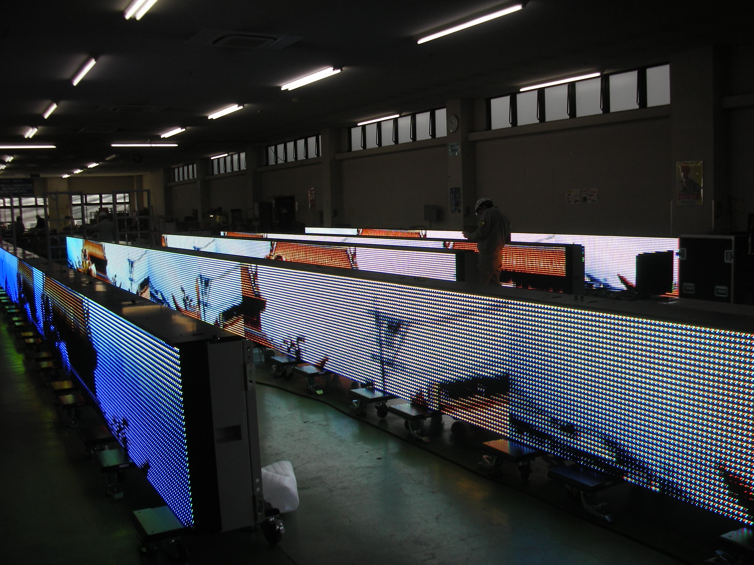

LED顯示幕廠驗實況一
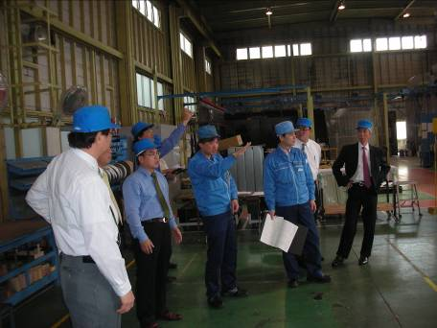

LED顯示幕廠驗實況二

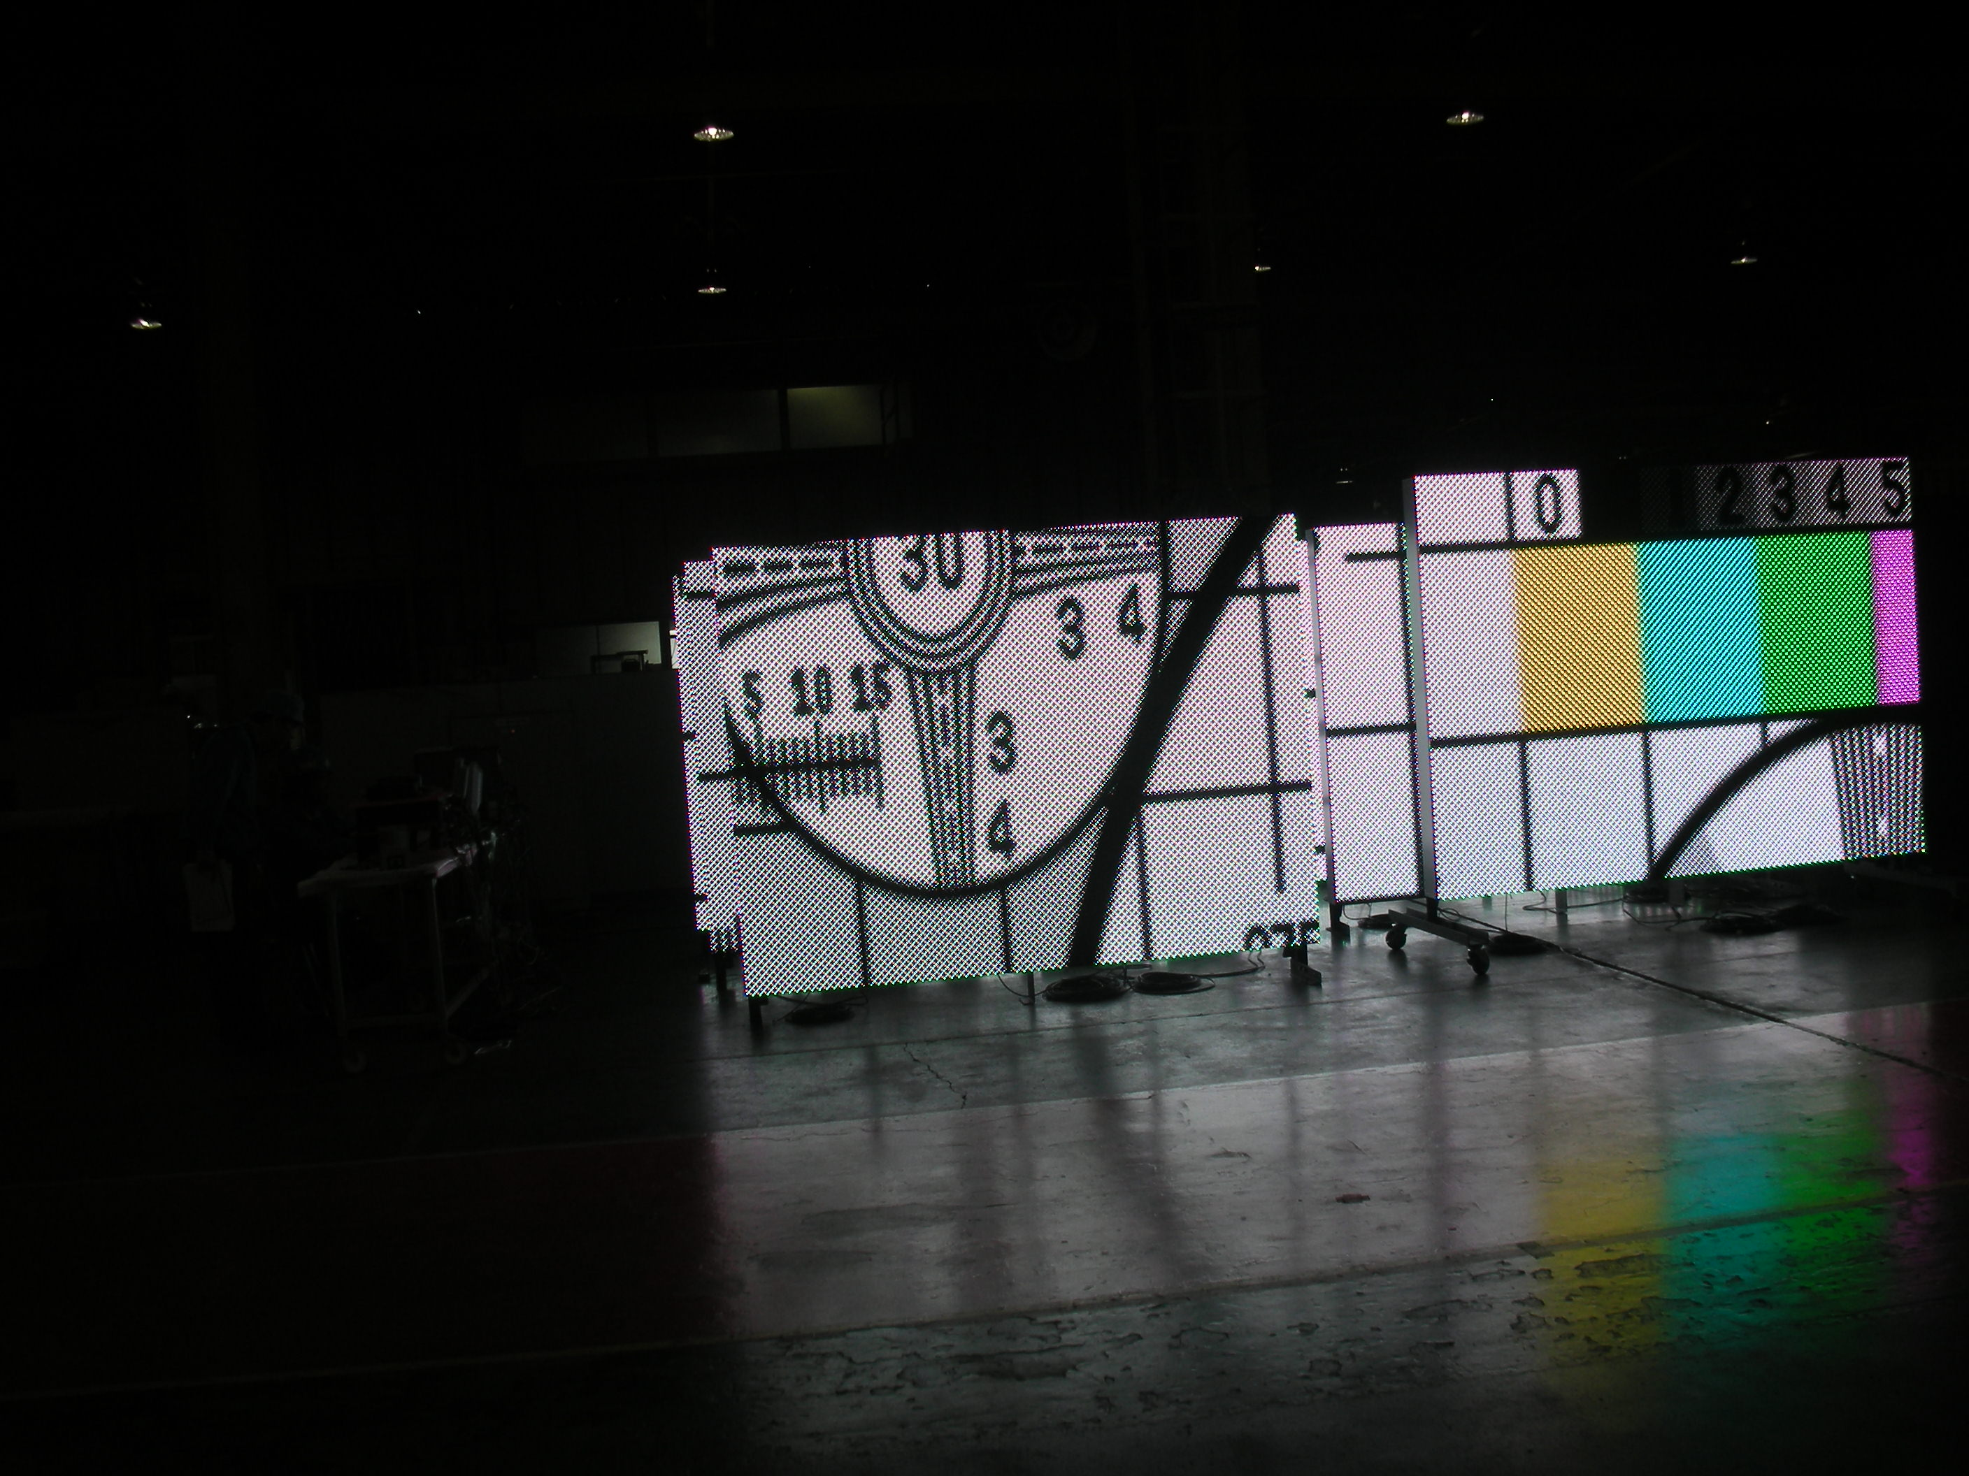

LED顯示幕廠驗實況三
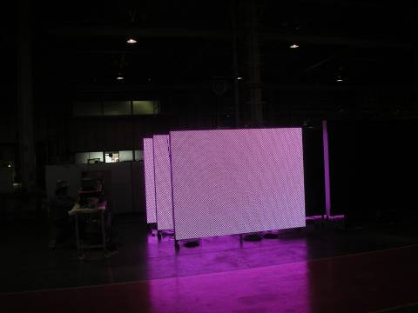

LED顯示幕廠驗實況四

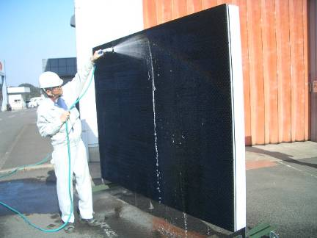

LED顯示幕廠驗實況五
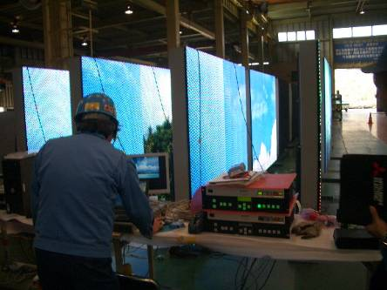

LED顯示幕廠驗實況六

三、參觀三菱電機LED 安裝實績
（一）位置：日本福岡市桐生競艇場
（二）新建時間：1996年-CRT型、2010更新為LED
型。
（三）LED顯示螢幕規模：24.66M*9.46M（W*H）為
九州最大、日本第二大。
（四）LED顯示螢幕規格：依照觀眾距離設計點間
距為15mm。

日本福岡市桐生競艇場戶外LED顯示螢幕

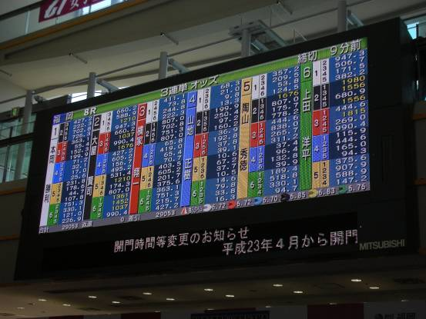

日本福岡市桐生競艇場室內LED顯示螢幕

肆、LED原廠廠驗結論與建議
（一）結論：
（1）高雄縣澄清湖棒球場LED全彩顯示看板於民國
88年10月完成興建並進行測試運轉迄今近10
多年，目前因控制電腦不穩定，主機板型式老
舊，開機時間及反應速度太慢，並且控制軟體
已過時，且原顯示板為早期點燈方式。
（2）目前LED點燈已改進為大型IC方式由單一排線
傳輸信號，線路簡潔故障率極低。
（3）「高雄縣澄清湖棒球場LED全彩顯示看板設備更
新案」LED全彩顯示幕採用日本三菱電機原廠製
造，LED全彩顯示幕品質等級與日本、美國一致，
且採用日本三菱電機最新型號AVL-ODX8燈點
間距8mm解析度更明亮。
（4）本次進行LED全彩顯示幕三菱電機原廠廠
驗，對合約項目進行測試，均符合規範要求，
且三菱電機具有承裝大型LED全彩顯示幕經
驗，並實地參觀福岡市桐生競艇場大型LED
全彩顯示幕實例後，對三菱電機安裝高雄縣
澄清湖棒球場LED全彩顯示幕成果應可符合各
界之期待。
（二）建議：
（1）目前由國內生產之LED全彩顯示看板使用壽命大
約2年，使用超過2年後故障率相當高，且國內
LED組裝技術參差不齊，無法達到國際水準，而
影響LED全彩顯示看板品質；為確保使用年限及
球場需求為主要考量，以採用國外生產進口之
LED全彩顯示看板為最佳選擇。
（2）國內體育場設施裝置 LED全彩顯示螢幕使用率
最高且最普及運動場地為棒球場，如何提高棒球
觀眾入場欣賞球賽意願，除球員球技之外，球場
軟硬體設備更新亦是觀眾入場主因；台灣職棒發
展已經邁入第22年，球場軟硬體建設水準應與
美、日等國一致，本府裝置完成之澄清湖棒球場
LED全彩顯示螢幕採用國外原廠進口為全台灣首
創，相信澄清湖棒球場必能帶動大量觀眾進場欣
賞棒球賽，並且提升國人對棒球運動的熱忱。

伍、廠驗照片集錦
（一）參觀三菱電機工廠
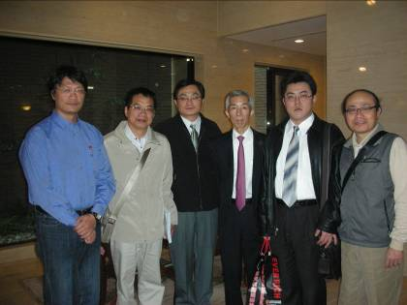

本府代表與監造單位、承攬廠商及日本三菱
海外營業部佐藤部長至長崎會合
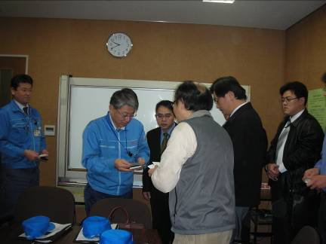

廠驗人員與日本三菱電機工廠代表寒暄
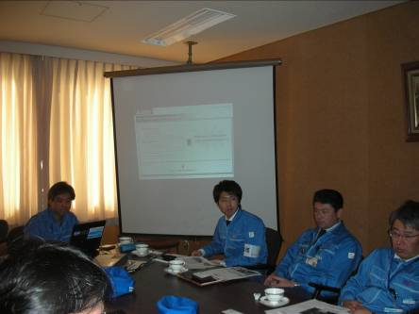

日本三菱電機介紹LED全彩顯示幕

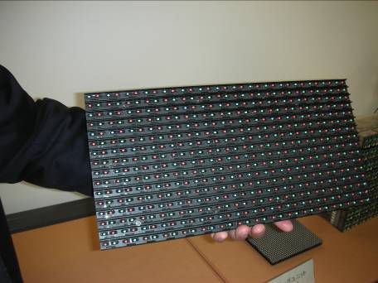

日本三菱電機LED全彩顯示幕單片模組成品

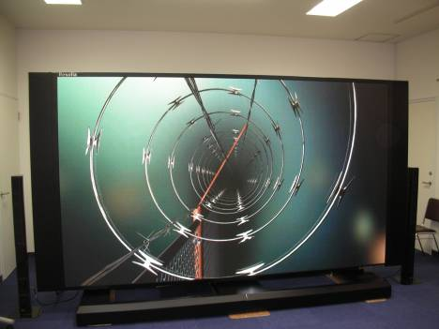

日本三菱電機LED全彩顯示幕最新產品燈點間距4mm

日本三菱電機LED全彩顯示幕最新產品燈點間距4mm

（二）三菱電機LED全彩顯示模組原廠測試

三菱電機LED全彩顯示模組解析度測試
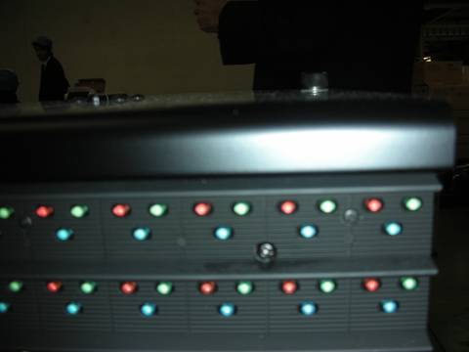

三菱電機LED全彩顯示模組-燈點1紅1綠1藍
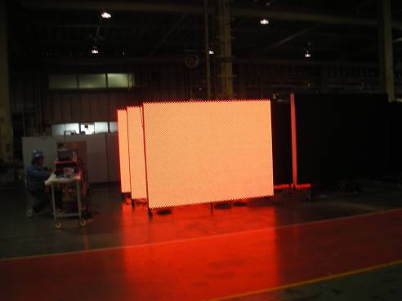

LED全彩顯示模組亮度調整6019cd/m2
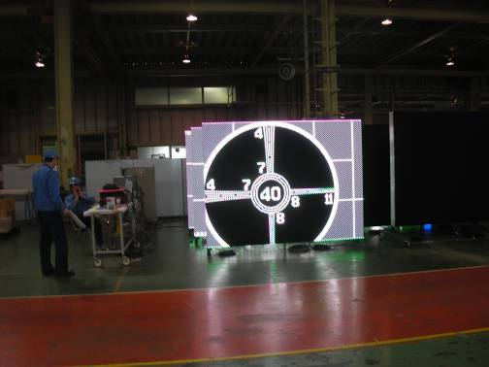
大於規範5000cd/m2

LED全彩顯示模組色階自動調整
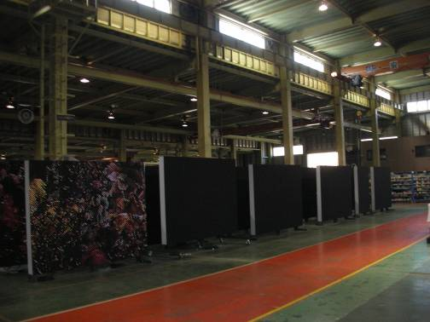

LED模組亮度自動調整測試4650cd/m2
LED模組解析度測試
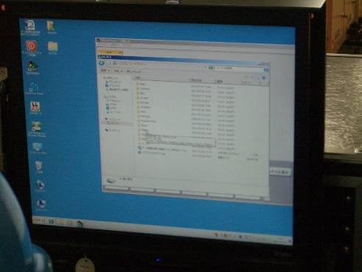

LED模組自動編輯檢測
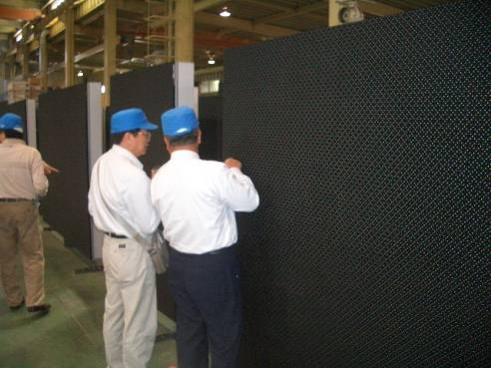

LED模組點間距量測
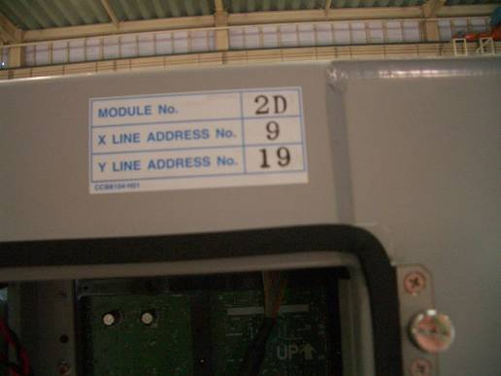
LED模組序號檢查
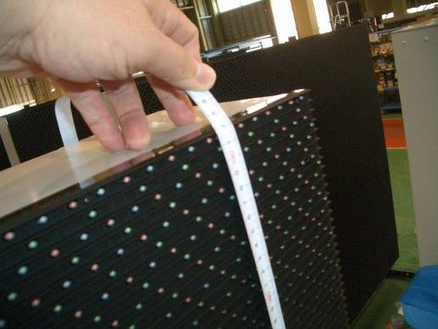

LED模組尺寸檢查

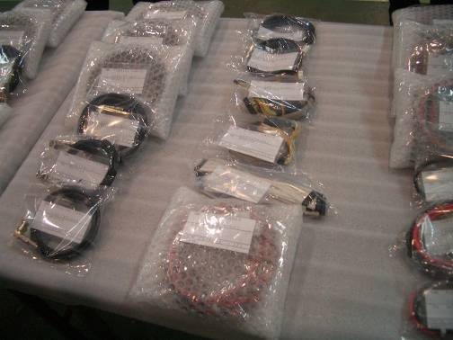

LED模組控制器及線材清點

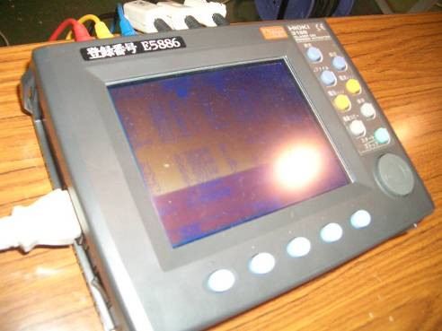

LED模組運轉電壓、電流、頻率量測
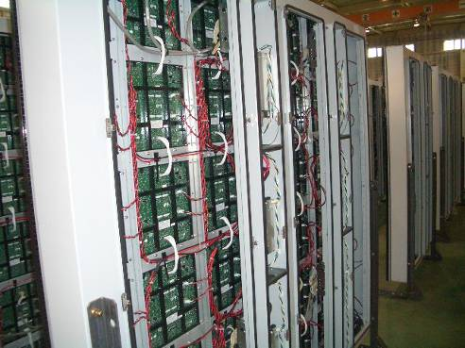

LED模組背面配線
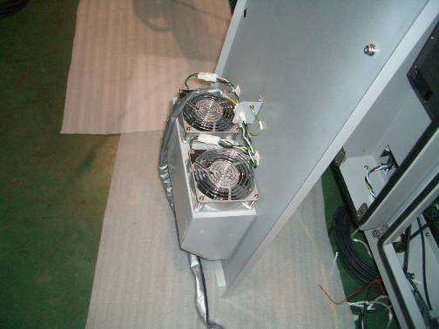

LED模組背面散熱風扇
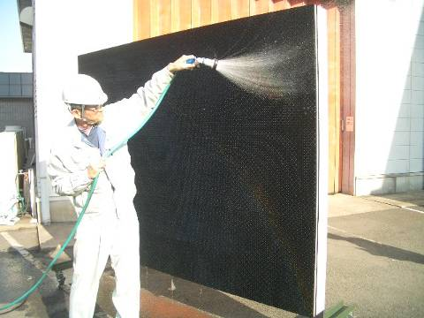

LED模組灑水試驗-1
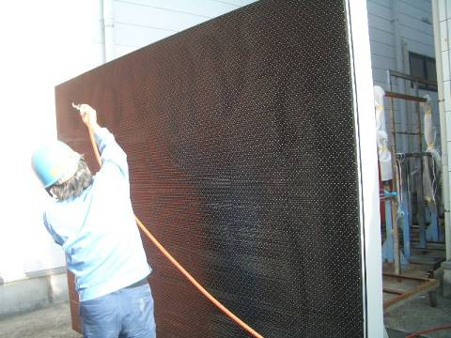

LED模組灑水試驗-2

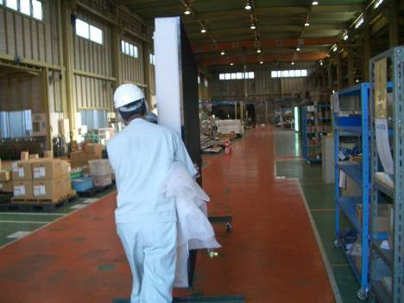

LED模組灑水試驗-3

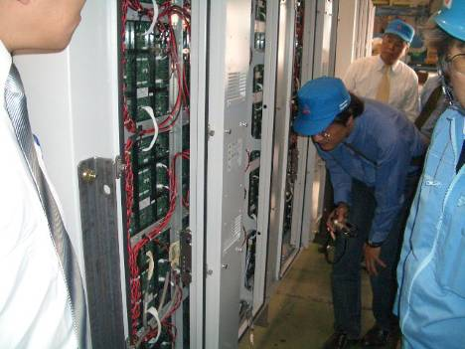

LED模組灑水試驗-4
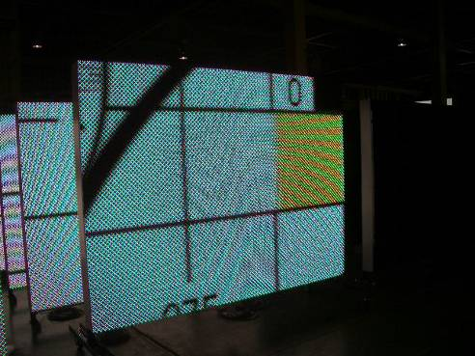

LED模組灑水試驗-5
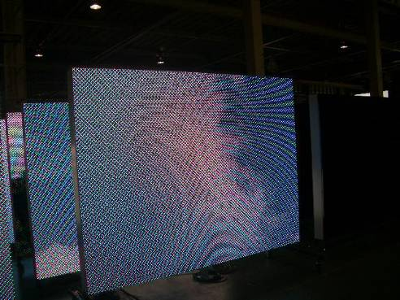

LED模組灑水試驗-6
（三）參觀三菱電機LED 安裝實績
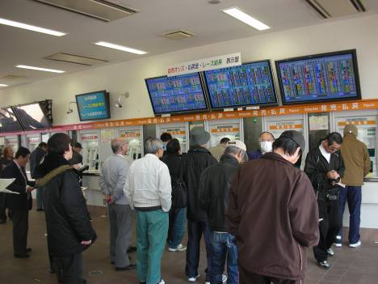
日本福岡市桐生競艇場

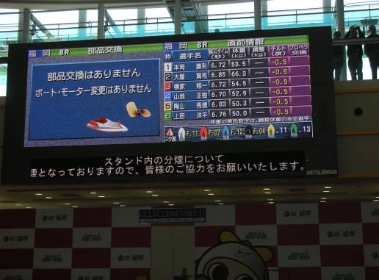
日本福岡市桐生競艇場室內LED顯示幕
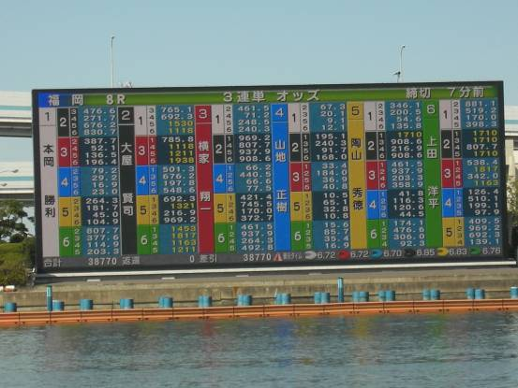
日本福岡市桐生競艇場室外LED顯示幕

